八、 问题四：含定向源的分层航路搜索清除
8.1 数据预处理
8.1.1 问题要求
问题四要求在问题三基础上扩展至同时含全向源与未知朝向定向源的场景，设计自动搜索与清除策略，使虚拟时间尽可能短。任务圆、速度、检测与清除计时、最坏接收半径 1000 m 均与问题三相同；每局仍最多 16 源、20 信道。定向源除满足距离条件外，还必须落在源朝向 $ϕ$ 的 ±90° 前半平面内方可听到；$ϕ$ 未知，官方接口通常也不返回全向/定向个数。将问题三内环直接套用于定向场景时，仍面临两方面问题。其一，近心朝外源的前瓣落在任务圆外，圆内听点常位于其后瓣：距离条件即使满足，/measure 仍返回 no_signal，造成“听不见、清不了”。加密内环不能消除该缺口，因为加密点仍然在圆内，朝外的半平面在圆外。其二，为压缩空驶而缩短或稀疏化外环，可以降低若干局的平均虚拟时间，但会在定向偏重局出现漏清；动态缩短外环又依赖 omni/dir 计数，演练窗读不到时反而更慢。针对上述问题，本文在问题三内环之上补充射线上 900 m 途听与 12×2100 m 外环，并以全清为前提锁定固定航路，不以未全清的更短耗时方案替代。定位仍调用问题一、二，第二站强制 front_compatible；远第二站予以跳过。
8.1.2 信念更新口径
全向模型下 no_signal 挖去一个 1000 m 圆盘；定向下它不再表示“该信道不存在”，而表示“以该测点为顶点、沿当前假设朝向的前向 1000 m 扇形内没有该源”。对每个未知信道只挖去对应半平面与圆盘的交，不把信道从全局未知集删除，否则尚未走到其前瓣的定向源会被误判为不存在。内环结束后，尚未听到的信道按定向源处理，记为 assume_directional，从而激活外环与途听中尚未消耗的定向覆盖。虚拟时间公式与问题三相同，仍分解为行驶项与驻留项，主杠杆依旧是路程。
8.2 模型建立
8.2.1 概述
本问所提策略在结构上对应四层听点加上与问题三同一套插入调度。原点全扫建立未知信道集；前往内环的射线上 900 m 途听专门覆盖近心朝外；8×1200 m 内环继承问题三的全向覆盖；12×2100 m 外环保证场内任一点、任一朝向在前瓣与 1000 m 盘的交集中至少有一个听点。几何层不另写交会公式：听到两站后调用 locate_quality，第二站调用正交规则并强制 front_compatible。提交口径锁定固定航路，不根据官方返回的定向个数缩短外环，以免在接口缺计时的情形下漏清。
8.2.2 定向前瓣
定向源可听当且仅当距离条件与前瓣条件同时成立。前瓣写为
$$S∈ℱ(J,ϕ)=\{S:|∠(J→S)−ϕ|≤{90}^{∘}\}$$ (1)
其中 $ℱ$ 为源 $J$ 朝向 $ϕ$ 的前瓣，$∠(J→S)$ 为正东起算、由源指向检测点的方位角。与全向相比，可听集合由圆盘变成圆盘与半平面的交，面积减半，且半平面方向未知。
清除仍只看 $‖c−J‖≤20$ m，与朝向无关：可听条件变严，清除几何并不额外依赖前瓣。因此问题四的增量全部落在“如何第一次听到”，而不是改写 Welzl 判据。圆内听点无法看见近心朝外源——内环点常常落在其后瓣。若源靠近原点且 $ϕ$ 指向圆外，则对任意内点 $S$，$J→S$ 大致指向圆内，与 $ϕ$ 相差约 180°，前瓣条件失败。这是问题四相对问题三的实质增量，不能靠把内环加密来消除。
8.2.3 途听与外环
900 m 途听落在内环半径 1200 m 之内、原点之外。当源靠近原点、朝向朝外时，机器狗从原点沿径向走向内环点，途中会穿过该源的前瓣与 1000 m 盘的交：检测点在源的外侧，由源指向检测点的方向与朝外的 $ϕ$ 一致，前瓣条件成立。若取消途听、只保留内环与外环，近心朝外样本必须等到外环才可能被听到，增量空驶显著；途听把这类源尽量摊进“本来就要走的半径段”，其作用类似于问题三的 route_recheck，只是对象从已听源变成尚未听的定向源。
外环必须在任务圆外。对场内点 $J$ 与任意朝向 $ϕ$，前瓣 $ℱ(J,ϕ)$ 与圆盘 $‖S−J‖≤1000$ 的交，在朝外时会落到 $|S|>1800$ m 的区域。外环点取
$$Q_{k}=(R_{out}cos\frac{2πk}{12},R_{out}sin\frac{2πk}{12}),R_{out}=2100m$$ (2)
其中 $k=0,1,…,11$，相邻张角 30°。外环周向弦长 $2×2100sin(π/12)≈1086$ m，以 $v=5$ m/s 单段约 217 s，12 段合计约 2600 s，尚未计入由原点或内环进出外环的径向路程，构成问题四相对问题三约 3300 s 增量的主要来源。
12 点、2100 m 的选取与问题三环半径同理：过稀则前瓣覆盖出现月牙形缺口，过密则周向空驶线性增加。外环半径若降到 1900 m，弦长缩短，均时可以下降数十秒，但近心朝外且朝向夹在两外环点之间的样本会漏听。分层关系如图 1 所示。
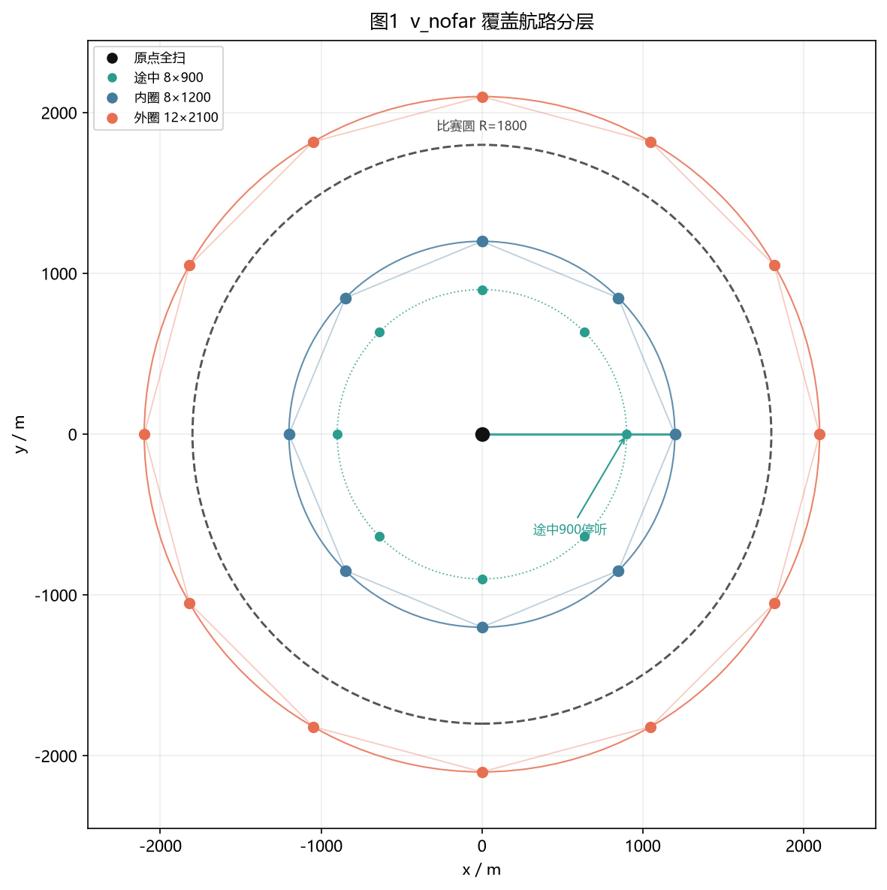
图 1 固定航路分层：途听、内环与外环
内环继承问题三；900 m 与 2100 m 是定向增量。内圈冗余听点可以跳过，但内环不压制外环：同环 1000 m 内可跳，不能因为内环已经走过就宣布定向覆盖完成。图中外环点位于 1800 m 任务圆之外，正是为了落入朝外前瓣。
近心朝外时，仅内环无法触发 /measure，必须依赖途听或外环，如图 2 所示。
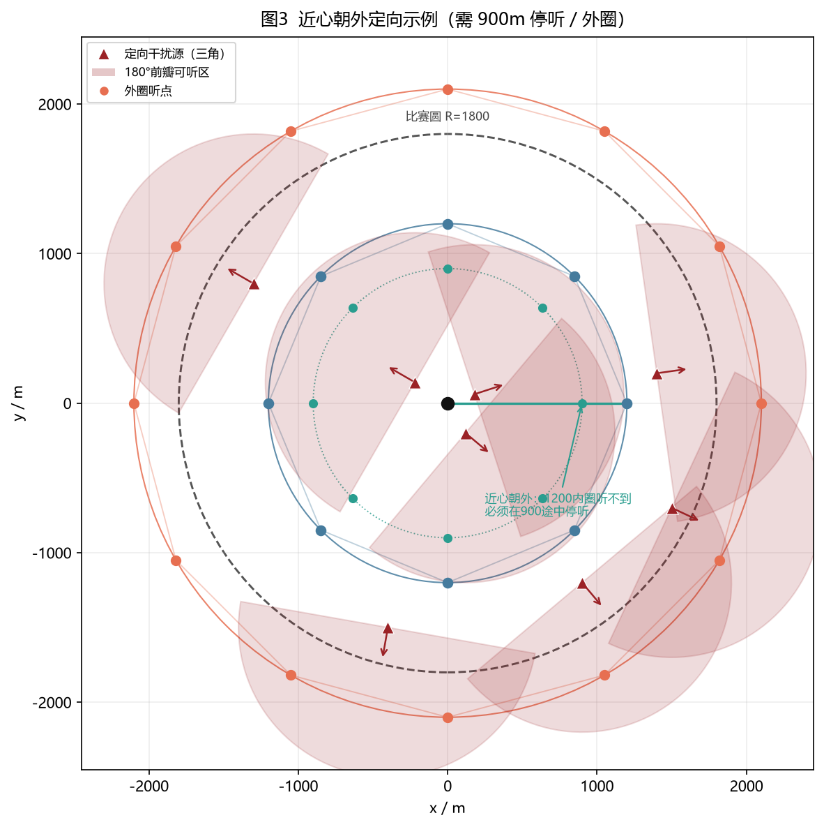
图 2 近心朝外定向源与听点
由图可见，源位于近心、箭头朝外时，内环点落在后瓣，途听点与外环点才进入前瓣。该几何事实说明外环不是锦上添花。缩短外环可以降虚拟时间，但会在定向偏重局漏清，后文用 9/10 对照说明。
8.2.4 虚拟时间与外环代价
虚拟时间仍用问题三的分解式。问题四的增量主要进入 $L$：外环周向约 13 km，折合行驶约 2600 s；再计入内外环之间的径向连接，官方 10 局均值行驶约 7169 s，相对问题三均值行驶约四千余秒，增量与外环几何同量级。探测项均值约 1246 s，占 14.7%，高于问题三的一成，因为未知信道在定向下不能过早删除，外环仍要扫描剩余信道。即便如此，行驶仍占 84.3%，压缩 $T$ 的主杠杆还是少走无效外环，而不是少测几次。但“少走外环”必须以全清为约束，这正是固定航路与缩短外环之间的取舍来源。
8.2.5 定位与短程清除
第二站仍用问题二紧凑正交（$H=400$ m，$ρ=450$ m），并强制 front_compatible。问题四跳过远第二站：两侧紧凑站失败后进入 creep（定向最多 8 步）及沿示向线 12 m、18 m 的扇形 /clear。远第二站在定向下经常再次落入后瓣，空驶可达千米量级却不一定能听；用短程 creep 更符合 20 m 清除半径的尺度——已经听到一站后，源就在示向线附近，沿该线小步逼近比再造一个千米级基线更合理。插入调度沿用问题三的增量路程 $ΔL$：外环边上同样优先顺路服务，避免每听到一个定向源就从 2100 m 圆上折返到圆心。
8.3 模型求解
8.3.1 固定五阶段顺序
求解顺序固定为五段，不在中途根据估计的定向个数改写航路。第一阶段在原点 20 信道全扫，与问题三相同，耗时 119 s 量级。第二阶段前往每个内环点途中，在半径 900 m 处停靠扫描未知信道。第三阶段访问 8 点内环，允许顺路复测已经 pending 的源。第四阶段 assume_directional 之后走 12×2100 外环，这是定向覆盖的收口。第五阶段对仍不可清的 pending 做 drain。代码入口为固定外环的求解过程；依赖全向/定向计数再缩短外环的动态版本，因演练窗通常读不到计数，实测更慢，不作提交。
8.3.2 混合场景下的听点分工
混合场景下听点与源的对应关系如图 3 所示。全向源多在原点或内环即可听到，其后的定位插入与问题三同构；定向源则分散到途听与外环，其第二次测量必须通过前瓣约束。定向占比升高时，外环停靠被真正使用，虚拟时间随之拉长，这不是随机噪声。
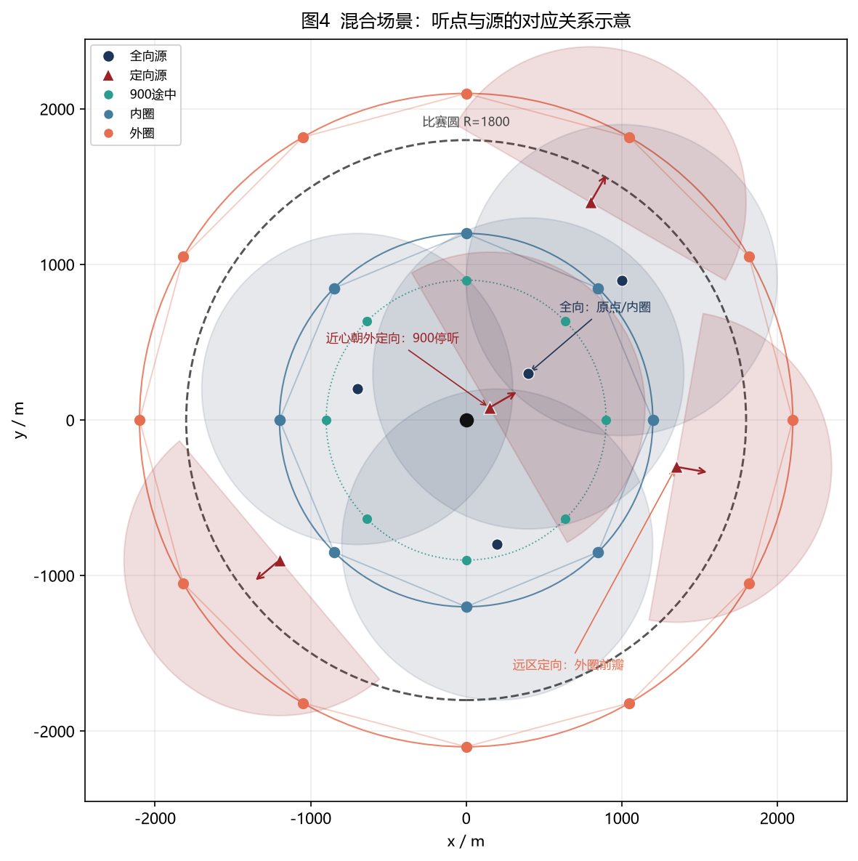
图 3 混合源场景听点与干扰源映射
由图可见全向源的连线终止于内环附近，定向源的连线延伸到外环或途听。因此读后文分局结果时，应把快慢与全向/定向组成对照，而不是只看源数。
8.4 求解结果
为评估固定航路在官方接口下的有效性，在问题 4 演练窗对提交策略进行 10 局独立对局，各局源位置、信道、朝向与 $r_{eff}$ 由模拟器抽样，航路参数保持不变。结果表明：全清率 10/10，平均虚拟时间 8508 s，中位数 8499 s；最短 6162 s（第 5 局，全向 12、定向 4），最长 10283 s（第 9 局，全向 2、定向 10）；按每局虚拟时间除以该局源数再对 10 局平均，折合 677 s·源${}^{−1}$。10 局均值行驶约 7169 s（占 84.3%）、探测约 1246 s（占 14.7%）。与问题三 5245 s 相比，增量约 3263 s，相对增幅约 62%，主要来自 2100 m 外环空驶，而非单次测向变慢。
表 1 问题四官方演练 10 局（固定外环）
局 | 源数 | 全向+定向 | 清除 | VT (s)
1 | 12 | 11+1 | 12/12 | 8465
2 | 13 | 11+2 | 13/13 | 8042
3 | 16 | 0+16 | 16/16 | 7710
4 | 11 | 6+5 | 11/11 | 9115
5 | 16 | 12+4 | 16/16 | 6162
6 | 10 | 0+10 | 10/10 | 8534
7 | 14 | 9+5 | 14/14 | 8463
8 | 15 | 9+6 | 15/15 | 9370
9 | 12 | 2+10 | 12/12 | 10283
10 | 11 | 1+10 | 11/11 | 8937

由表 1 可见，全清在每一局都成立，快慢随定向占比分化。全向偏多的第 5 局 6162 s，已接近问题三量级，外环大量停靠被跳过或途听提前消耗；定向偏重的第 9 局 10283 s，超过均值约 21%，外环被真正走完。第 3 局虽为 16 个定向源，VT 为 7710 s，低于全定向的第 6 局 8534 s，说明全定向并不必然最慢——路径是否被 900 m 途听提前触发、源是否沿径向成簇，同样重要。8508 s 不能写成 12 个外环听点乘以单点耗时：整局约 58 次坐标停靠，单次停靠分摊约 147 s，其中含外环空驶与定位折返。论文口径采用 677 s·源${}^{−1}$ 与 8508 s，不把 147 s/停靠当作策略优劣的主指标。
覆盖段路径如图 4 所示，外环占主导。
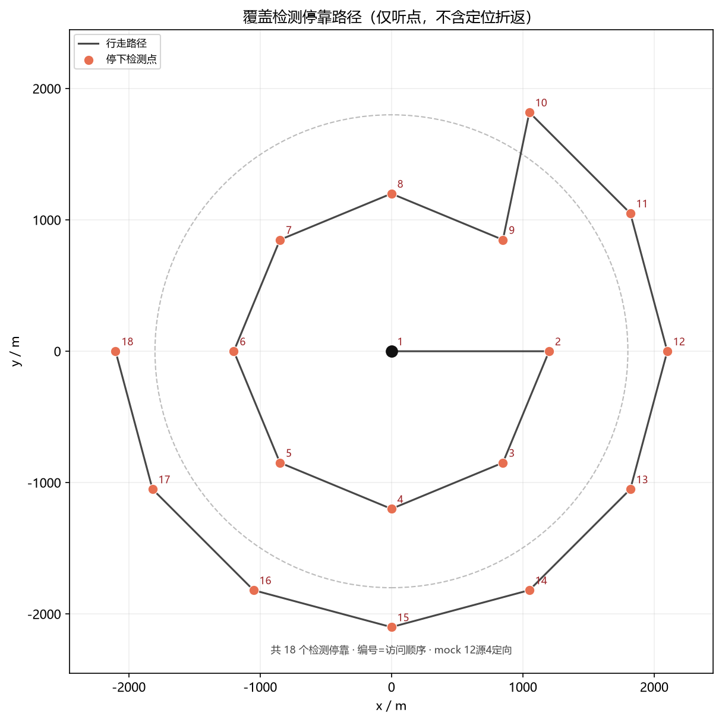
图 4 固定航路覆盖段行走路径
由图可见覆盖轨迹在 2100 m 圆上形成完整周向，定位插入表现为局部折线，并不破坏外环骨架。外环 12 点周向尺度决定了 84% 行驶占比；未达赛题 5000 s 期望的缺口约 3500 s，大约相当于外环周向本身的量级，原因应写在前瓣覆盖几何，而不是清除半径 20 m 的微调。
8.5 模型验证
8.5.1 定向前瓣覆盖
为验证听点集合对定向源是否写对，在任务盘上按径向与角度采样，对每个位置再取 24 个朝向，检查是否存在听点落入前瓣且距离不超过 1000 m。仅内环时，近心朝外样本失败；加入 900 m 途听后近心样本改善，但朝外且源靠近边界的样本仍失败；再加入 12×2100 后，该检验通过。若去掉外环或把外环降到过稀，近心朝外或两外环点夹缝中的朝向重新失败。这是外环不可省略的直接证据，对应问题三边界 987 m 检验在定向下的推广。
8.5.2 消融与取舍
为验证各组成部分，对照三种配置：提交用的 12×2100 固定外环；把外环改为 11×1900 的缩短方案；以及依赖全向/定向计数的动态外环。缩短方案均时 8421 s，低于固定外环约 87 s，相对降幅约 1.0%，但 10 局中 9/10 全清，漏清局定向占比高。动态方案均时 9371 s（10/10），因演练窗读不到组成计数，动态缩短未生效，反而比固定航路慢约 863 s。取舍标准是：先全清，再虚拟时间。8508 s 不是十局里的最低分，而是全清集合里可复现的固定航路。为约 87 s（不足均值的 1.1%）去承担漏清，不符合赛题对清除完整性的要求。快局与慢局路径对照如图 5 所示。
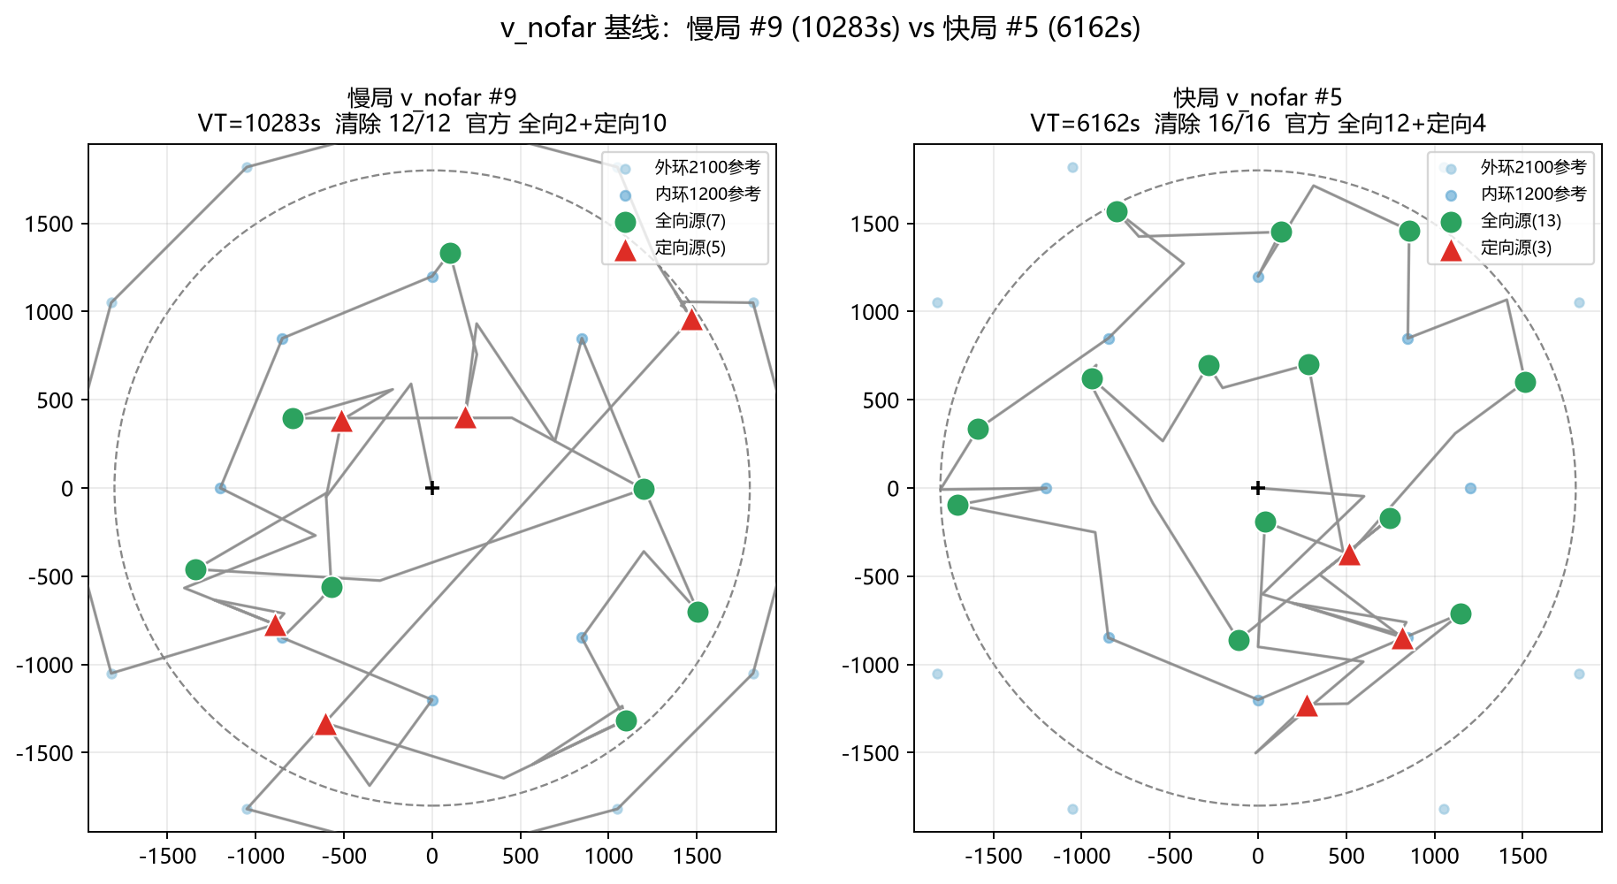
图 5 固定航路快局与慢局路径对照
第 5 局外环有效停靠少于第 9 局，轨迹在外环上出现可跳过的弧段；第 9 局则接近走满 12 点。定向源占比升高时，外环从备而不用变成必须走完，虚拟时间近似抬高。慢不是随机噪声，而是前瓣覆盖被真正消耗。
表 2 外环方案对照（官方演练窗）
方案 | 全清 | 均 VT (s) | 相对固定外环
12×2100 固定外环 | 10/10 | 8508 | 提交口径
11×1900 缩短外环 | 9/10 | 8421 | 快 87 s，漏清
动态外环 | 10/10 | 9371 | 慢 863 s

8.5.3 计时与敏感性
各局 travel_s 与 detect_s 之和与 virtual_time_s 偏差小于 1 s，与附件 2 计时闭合，8508 s 不是隐式惩罚。677 s/源与 147 s/停靠并不矛盾：前者按清除源数平均，后者把覆盖空驶摊到每次停靠。对 $r_{eff}$ 增大：只会使更早听到，不破坏按 1000 m 设计的前瓣覆盖；若按平均半径设计外环过稀，一旦遇到 1000 m 定向源就会漏听，故不能用平均半径代替最坏半径。真正决定单局快慢的剩余不确定度是官方局定向占比，它决定外环被使用的程度，从而决定虚拟时间在 6162–10283 s 之间摆动。前瓣覆盖检验支持外环，消融说明不能为约 87 s 的时间优势牺牲全清。主结论锁定 12×2100 固定航路。
8.6 结论
针对圆内听点无法覆盖近心朝外定向源、缩短外环又会漏清的问题，本文在问题三内环之上增加 900 m 途听与 12×2100 m 外环，使定向 180° 前瓣在最坏半径下可听；定位沿用正交第二站并跳过远第二站，失败则 creep 与扇形清除；信念更新只挖扇形、不删信道。提交策略官方演练 10 局 10/10 全清，平均虚拟时间 8508 s，约 677 s·源${}^{−1}$，较问题三增加约 62%，增量由外环空驶主导。相对缩短外环的 8421 s / 9/10，固定航路以约 87 s 的时间代价保住全清。低于 5000 s 的目标在现有前瓣约束下尚未达到，改进应落在外环几何，而不是检测常数。

